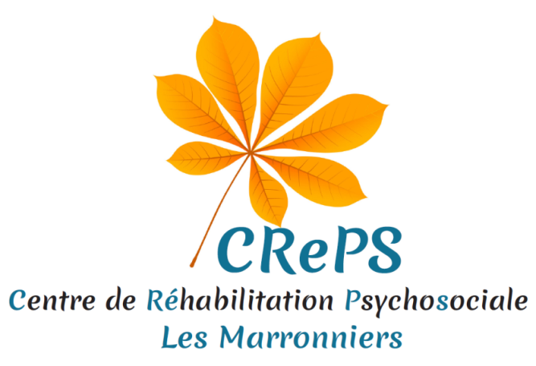

Etayer par le postulat que :  
Tout individu possède en lui des compétences sous utilisées et peut développer de nouvelles compétences (sociales, professionnelles, éducatives, interpersonnelles et autres).

Ainsi que  par les principes soutenant le Rétablissement :   
ESPOIR, SOUTIEN, PLAIDOYER POUR SOI-MÊME, EMPOWERMENT RESPONSABILITÉ  
  
l’équipe du CRePS s’engage, articule et propose différents ateliers individuels et de groupes (remédiation cognitive, atelier technique, psychoéducation, habiletés sociales, GEM…) permettant l’émergence d’une réappropriation de la capacité a être et devenir en connaissance, en l’existence et en dépit de la maladie.

La richesse des échanges pluri-professionnelles (Médecin, encadrement paramédicale, Ergothérapeutes, Infirmiers, Educateur technique specialisé, Neuropsychologue, Infirmier en pratique avancée, secrétaire, prestation de Médiateur de Santé Pair) ainsi que les modalités d’accueil et évaluation psychosociale (clinique, fonctionnelle et neuropsychologique) des personnes orientées par leur médecin traitant, des liens avec les partenaires médico-sociaux, associatifs et professionnels adaptés ou non, permet un accompagnement au plus près et autant que nécessaire dans le parcours de Rétablissement (Accès au soins, travail, logement, vie sociale et affective).

**Pôle d’Activités Intersectorielles et Médicotechnique**

**Médecin de l’unité Dr. H. EL OUAHCHI**

**Accès :   
Bus lignes n° 4 arrêt « la Halte »**

**Train en gare de Montfavet**

**Horaires d’ouverture :**

**Du lundi au vendredi de 8h30 à 16h30**

**Contacts :**

🕿 04 90 03 97 44

**Secrétariat :** 04 90 03 92 12



Le **C**entre de **Ré**habilitation **P**sycho-Sociale « Les Marronniers » a la particularité de se situer dans l’enceinte du Centre Hospitalier de Montfavet.  
  
Le CRePS a su conserver de son histoire institutionnelle et de sa situation géographique, un héritage d’accueil et d’accompagnement des plus vulnérables.  
Passant il y a déjà une dizaine d’année, des principes de l’ergothérapie au support théorique « Réhabilitation Psychosociale orientée Rétablissement »  
  
Les principes de Réhabilitation Psychosociale et de Rétablissement, sont venus enrichir et renforcer le CRePS dans son objectif de proposer aux personnes accueillies, de les accompagner vers la restauration d’une vie pleine, entière, satisfaisante pour soi , et au sein de la communauté.